Pirkimo sąlygų aprašo
2 priedas

VERTIKALIOJO KĖLIMO NEĮGALIŲJŲ KELTUVO SU ĮRENGIMU
TECHNINĖ SPECIFIKACIJA

- BĮ Klaipėdos sutrikusio vystymosi kūdikių namai (toliau- Perkančioji organizacija) planuoja įsigyti 1 (vieną) naują vertikaliojo kėlimo neįgaliųjų keltuvą (toliau-Keltuvas), kuris turi būti pristatytas į objektą adresu Turistų g. 28, Klaipėda ir įrengtas pastate – izoliatoriuje (unikalus Nr. 2196-1022-1069), Statinio kategorija: Neypatingas. Statinio paskirtis: Gydymo. Statybos rūšis: Statinio paprastasis remontas (pagal STR 1.01.08:2002 „Statinio statybos rūšys“, patvirtinto LR aplinkos ministro 2002 m. gruodžio 5 d. įsakymu Nr. 622, 12.11 punktą „Statinio bendrųjų, atskirųjų, vartotojo inžinerinių sistemų įrengimas, keitimas, šalinimas priskiriamas statinio paprastajam remontui“;
  - Keltuvas turi atitikti techninio reglamento „Mašinų sauga“, patvirtinto Lietuvos Respublikos socialinės apsaugos ir darbo ministro 2000 m. kovo 6 d. įsakymu Nr. 28 „Dėl techninio reglamento „Mašinų sauga“ patvirtinimo“ (toliau- techninis reglamentas „Mašinų sauga“), reikalavimus;
  - Projektas nerengiamas, kadangi keičiamas tik technologinis įrenginys (Keltuvas), kuris bus įrengiamas toje pačioje vietoje ant esamų senojo Keltuvo pamatų ir prieduobės. Senasis keltuvas (fotofiksacija Nr. 1) įrengtas pagal 2015 m. parengtą Projektą. Pamato po keltuvo (šachtos) matmenys 1540 mm x1600 mm, brėžinys atvaizduotas 2 pav. Tiekėjo siūlomas Keltuvas turi atitikti šiuos matmenis.
  - Tiekėjas, pripažintas laimėtoju, turi per 5 darbo dienas pateikti keltuvo montavimo brėžinius.
  - Po sutarties pasirašymo, prieš gaminant ar pateikiant Keltuvą įrengimui bet ne vėliau kaip per 10 darbo dienų, Tiekėjas turi suderinti su Perkančiąja organizacija keltuvo grindų ir (ar) kitų konstrukcinių dalių spalvas.
- Reikalavimai Keltuvo įrengimui:
  - Šiuo metu pastate – izoliatoriuje yra senasis Keltuvas, kuris prieš įrengiant naująjį Keltuvą turi būti demontuotas senasis, paliekant pamatus ir prieduobę (šachtą). Tiekėjas prieš gaminant Keltuvą turi patikslinti esamų pamatų ir prieduobės išmatavimus, kadangi naujai montuojamas Keltuvas negali būti nei didesnis nei mažesnis nei esami pamatai ir prieduobė (šachta).
  - Tiekėjas teikdamas pasiūlymą turi įsivertinti visus su pirkimo objektu susijusius kaštus (senojo keltuvo demontavimo, pasiruošimo naujojo Keltuvo įrengimo, jo paleidimo, derinimo, dokumentacijos parengimo, pridavimo ir pan.);
  - Turi būti atlikti statybiniai šachtos pritaikymo darbai: (darbo zonos atitvėrimas OSB plokšte (3 vnt.), durų angų platinimas (pagal keltuvo techninę specifikaciją (toliau - TS) (vienas šonas) ir aukštinimas, pakeičiant sąramas, dugno betonavimas (pagal TS), slenksčių įrengimas po seno keltuvo durų demontavimo (pagal TS);
  - Turi būti atliktas Elektros įvado privedimas iš elektros skydinės pirmame aukšte (iki 15 m) iki keltuvo montavimo vietos ir gaisrinės centralės skydelio
  - Turi būti įrengti keltuvo durų angokraščiai iš nerūdijančio plieno lankstinių ir jų skardinimo darbai trims aukštams;
  - Atlikus keltuvo darbus Tiekėjas turi gauti ir Pirkėjui kartu su prekės priėmimo-perdavimo aktu pateikti Kėlimo įrenginių priežiūros tarnybos tinkamą išvadą, kad keltuvas tinkamas naudoti ir eksploatuoti. Gavus tinkamą išvadą, keltuvą užregistruoti Valstybinėje darbo inspekcijoje Potencialiai pavojingų įrenginių registre, Keltuvo techninius dokumentus (brėžinius, aprašymą, naudojimosi instrukciją ir kt.)
  - Po atliktų darbų demontuotas keltuvas, bei kitos susidariusios su objektu atliekos turi būti išvežtos ir utilizuotos tiekėjo sąskaita.
3. Su pasiūlymu tiekėjas privalo pateikti:
3.1. informacinę medžiagą (vizualinę medžiagą, techninius lapus ar nuorodas į gamintojų internetines svetaines), nurodant keltuvo techninius parametrus, kad perkančioji organizacija galėtų įsivertinti prekės atitiktį reikalavimams;
3.2. Šią užpildytą ir pasirašytą techninę specifikaciją.
4. Tiekėjas atliekantis Keltuvo pristatymo/įrengimo darbus, turi atkreipti dėmesį, kad visi darbai turės būti atliekami nuolat paslaugas teikiančioje įstaigoje, todėl Keltuvo demontavimo, naujo įrengimo darbai turi būti organizuojami laikantis pacientų, jų lankytojų ir darbuotojų saugos ir sveikatos reikalavimų, kiek tai įmanoma minimizuojant triukšmo, vibracijos, dulkių susidarymą ir plitimą į paslaugas teikiančias patalpas.

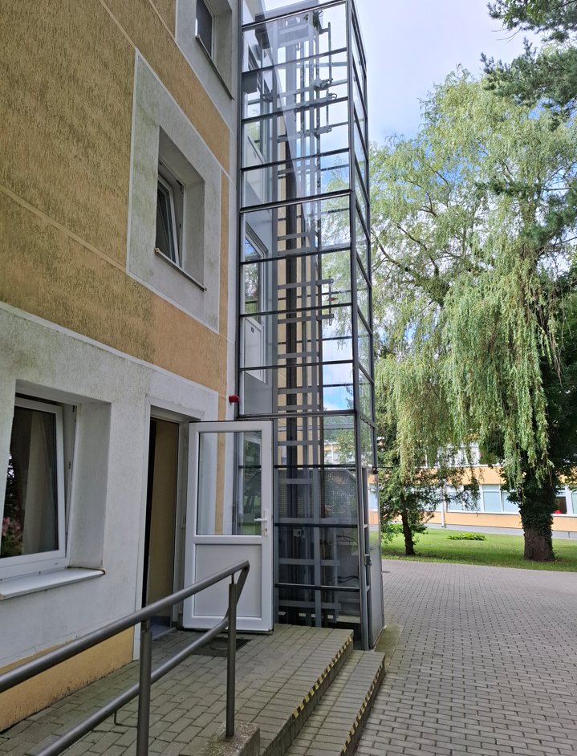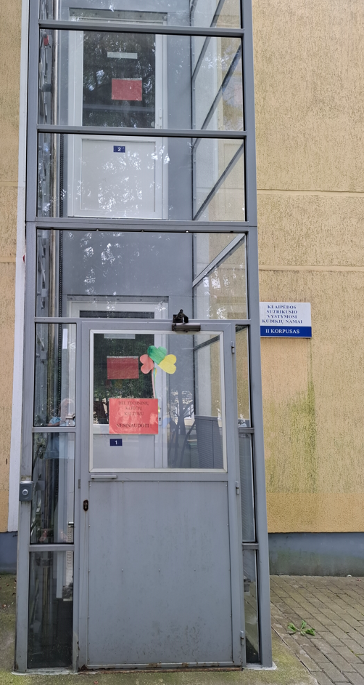
Senasis keltuvas (fotofiksacija Nr. 1)

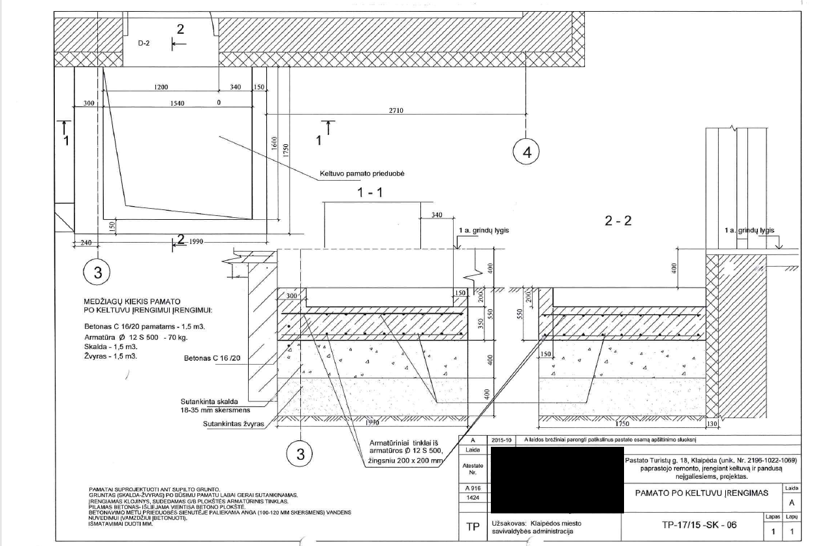
Keltuvo pamato priduobės (šachtos) brėžinys, 2 pav.

VERTIKALIOJO KĖLIMO NEĮGALIŲJŲ KELTUVO CHARAKTERISTIKOS:

*Jeigu tiekėjo siūlomos prekės yra pagamintos (sukurtos), įrodant siūlomos prekės atitiktį techninės specifikacijos reikalavimams, su pasiūlymu pateikiami prekės gamintojo dokumentai (pvz.: techninės specifikacijos, katalogų, bukletų kopijos, internetinės nuorodos į prekių gamintojo puslapius, atitinkamą (-us) techninės specifikacijos reikalavimą (-us) patvirtinanti (-čios) momentinė (-ės) ekrano kopija (-os) (print screen) (tokiu atveju momentinėje ekrano kopijoje (print screen) turi būti matoma informacija, kad kopija padaryta iš prekės gamintojo tinklalapio) ir pan.) lietuvių arba anglų kalba. Tuo atveju, jeigu pateiktoje prekės gamintojo dokumentacijoje nėra reikalaujamas prekės charakteristikas patvirtinančios informacijos, tiekėjas privalo pateikti prekės gamintojo arba jo įgalioto atstovo (tiekėjo deklaracija nėra lygiavertis dokumentas) raštiškus patvirtinimus (pvz., prekės gamintojo atitikties deklaraciją ar eksploatacinių savybių deklaraciją) ar kitus atitiktį reikalavimams įrodančius dokumentus (informaciją), kad CPO galėtų įsitikinti siūlomos prekės atitiktimi nustatytiems reikalavimams.
*Jeigu tiekėjo siūlomos prekės nėra pagamintos (sukurtos) ir tiekėjas pats bus siūlomų prekių gamintojas, papildomų atitiktį reikalavimams patvirtinančių dokumentų pateikti nereikalaujama.
*Jeigu tiekėjo siūlomos prekės nėra pagamintos (sukurtos) ir tiekėjas pats jų negamins, jis turi pateikti siūlomų prekių gamintojo (-ų) raštiškus patvirtinimus dėl prekių atitikties reikalavimams (atitikties deklaracijas ar pan.).

Eil. Nr. | Charakteristikos pavadinimas | Reikalavimas | Tiekėjo siūlomos prekės charakteristika  Tiekėjas privalo patvirtinti atitikimą reikalavimui nurodydamas: taip/ne, ir kur to reikalaujama, įrašyti tikslią siūlomos prekės reikšmę. Taip pat turi pateikti prekės gamintojo techninę dokumentaciją (katalogus, brošiūras) ir/ar prekės gamintojo deklaracijas (jei gamintojo techninėje dokumentacijoje neišsamiai atsispindi siūlomos prekės atitikimas techninės specifikacijos reikalavimams) arba nuorodas į viešai prieinamą prekės gamintojo interneto tinklalapį, kuriame Perkančioji organizacija galėtų patikrinti siūlomos prekės atitikimą techniniams reikalavimams  (pildo tiekėjas)
1. | Vertikaliojo kėlimo neįgaliųjų keltuvas | 1 vnt. | 1vnt.
2. | Gamintojas | - | [nurodyti]
3. | Modelis | - | [nurodyti]
3. | Paskirtis | Neįgaliųjų keleivinis | Neįgaliųjų keleivinis [nurodyti taip/ne]
4. | Montavimo vieta | Pastato išorėje | Pastato išorėje
5. | Sustojimų skaičius/šachtos durų skaičius | 3/4 | Sustojimų skaičius/šachtos durų skaičius [nurodyti]
6. | Kėlimo aukštis | ne mažiau 7,00 m | Kėlimo aukštis [nurodyti]
7. | Važiuoklė | Sraigtinė | Važiuoklė [nurodyti]
8. | Sustojimo aikštelių žymėjimas | 0; 1; 2; 3 | Sustojimo aikštelių žymėjimas [nurodyti]
9. | Gaminamas pagal normatyvinius dokumentus | Mašinų direktyva 2006/42/EC ir EN81-41:2010 | Gaminamas pagal [nurodyti]
10. | Keliamoji galia / žmonių skaičius | Ne mažiau kaip 400 kg./ ne mažiau kaip 5 žmonės | Keliamoji galia / žmonių skaičius [nurodyti konkrečiai kg/žs]
11. | Judėjimo greitis | Ne daugiau kaip 0,15 m/s | Judėjimo greitis [nurodyti konkrečiai m/s]
12. | Maitinimo įtampa | 1x230 V, vienfazis arba 380-400 V trifazis | Maitinimo įtampa [nurodyti]
13. | Variklio nominali galia | Ne mažiau kaip 2,0 kW | Variklio nominali galia [nurodyti tiksliai kW]
14. | Kabinos tipas | Platforma | Kabinos tipas [nurodyti]
15. | Šachtos tipas | Išorinė šachta su stiklo kompozicija | Šachtos tipas [nurodyti]
16. | Grindų danga | Vinilinė (arba lygiavertė) danga | Grindų danga [nurodyti tiksliai medžiagiškumą ]
17. | Šachtos matmenys (plotis x gylis) | 1540 mm x 1600 mm | Šachtos matmenys [nurodyti tiksliai plotis x gylis]
18. | Šachtos durys (plotis x aukštis) | 900 mm x 2000 mm | Šachtos durys [nurodyti tiksliai plotis x aukštis]
19. | Šachtos durys varstymas | Šachtos durys varstomos ranka | Šachtos durys varstomos [nurodyti]
20. | Mygtukai | Nerūdyjantis plienas, Brailio raštas | Mygtukai[nurodyti medžiagiškumą ] Brailio raštas [nurodyti yra /nėra]
21. | Apšvietimas | LED | LED [nurodyti taip/ne]
22. | Šachtos medžiaga | Metalo karkasas, šachtos apdailos sienos stiklinės (dvi sienos su stiklo kompozicija, dvi su metaline apdaila), konstrukcijų spalva RAL9006 arba lygiavertė, šachta tiekiama kartu su keltuvu | Šachtos medžiaga: [nurodyti tiksliai]
23. | Šachtos durų tipas | Metalinės durys su panoraminiu stiklu, durys su pritraukėju mechaniniam durų pritraukimui, elektromechaninėmis spynomis | Šachtos durų tipas[nurodyti tiksliai]
24. | Aukštų indikatoriai | Pagrindiniame sustojimo aukšte, 1A | Aukštų indikatoriai [nurodyti tiksliai]
25. | Apsauginės priemonės | - 1. Automatinis nusileidimas;  - Avarinis apšvietimas;  - Elektrinis greičio ribotuvas;  - Perkrovos rodiklis;  - Durų užraktas;  - Pavojaus jutikliai;  - Automatinis avarinis nuleidimas;  - GSM ryšys avarijos atveju | Apsauginės priemonės  1. nurodyti  2. nurodyti  3. nurodyti  4. nurodyti  5. nurodyti  6. nurodyti  7. nurodyti  8. nurodyti
26. | Garantinis laikotarpis | Ne mažiau kaip 2 metai. | Garantinis laikotarpis[nurodyti tiksliai metus]

Pateikdamas šią užpildytą techninę specifikaciją patvirtinu (deklaruoju), kad siūloma prekė atitiks nustatytus reikalavimus.

Užpildytą Techninę specifikaciją pasirašo Tiekėjas ar jo įgaliotas atstovas |  | (parašas) |  | (vardas ir pavardė)

